**Лабораторная работа 1**

**Результат выполнения работы**

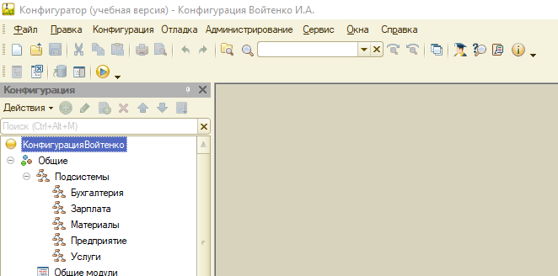

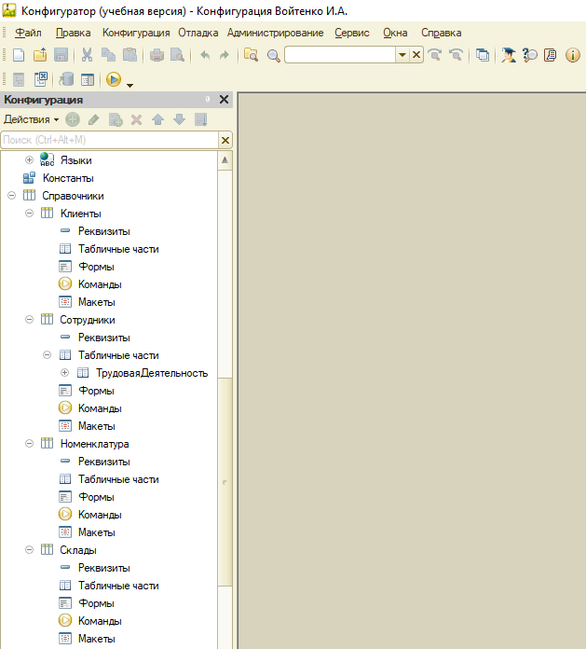

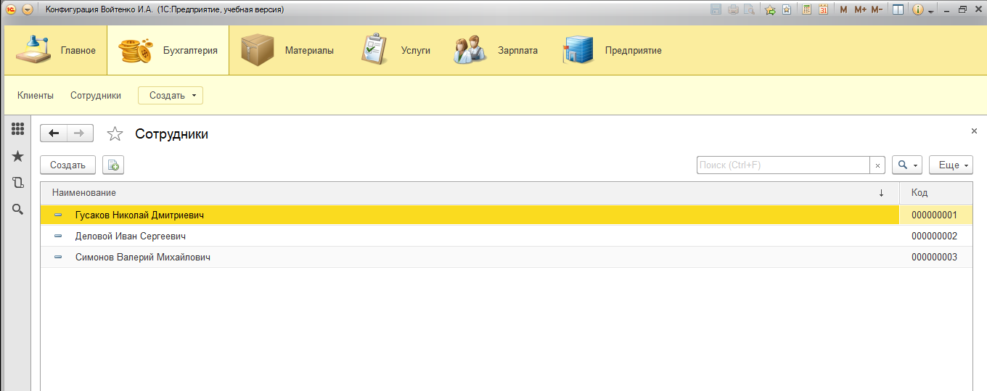

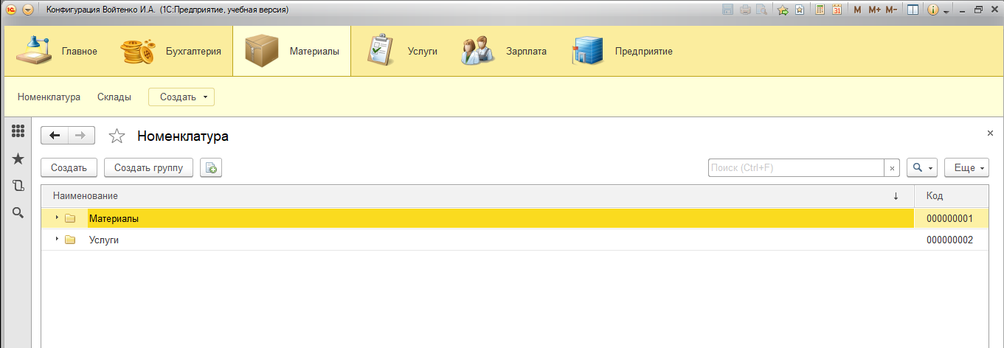

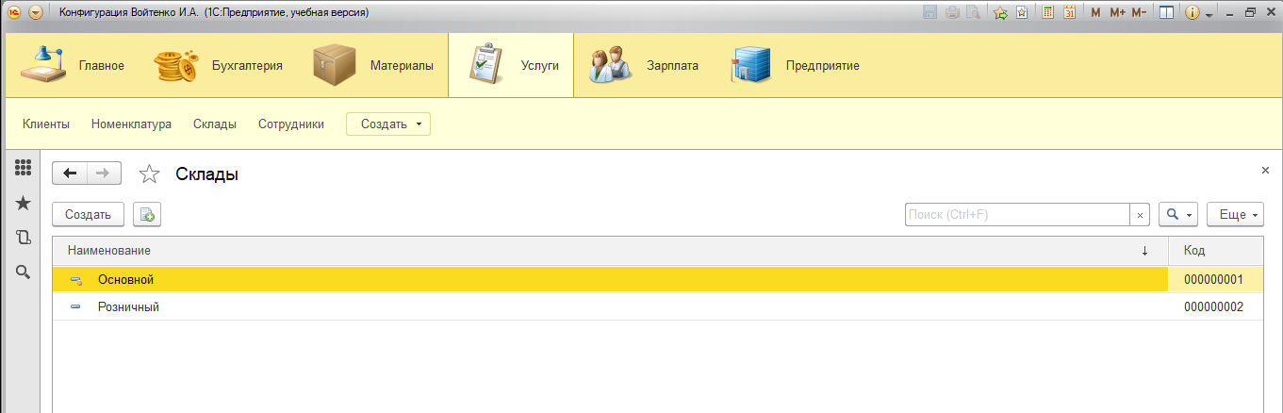

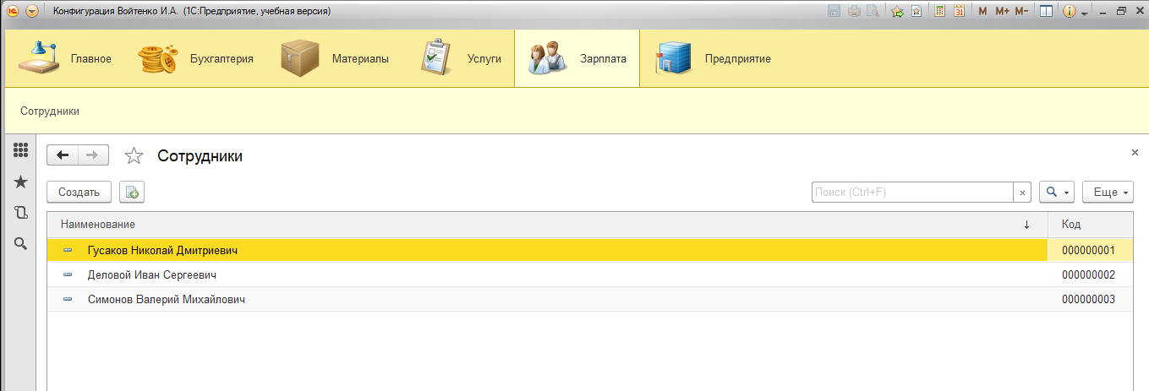

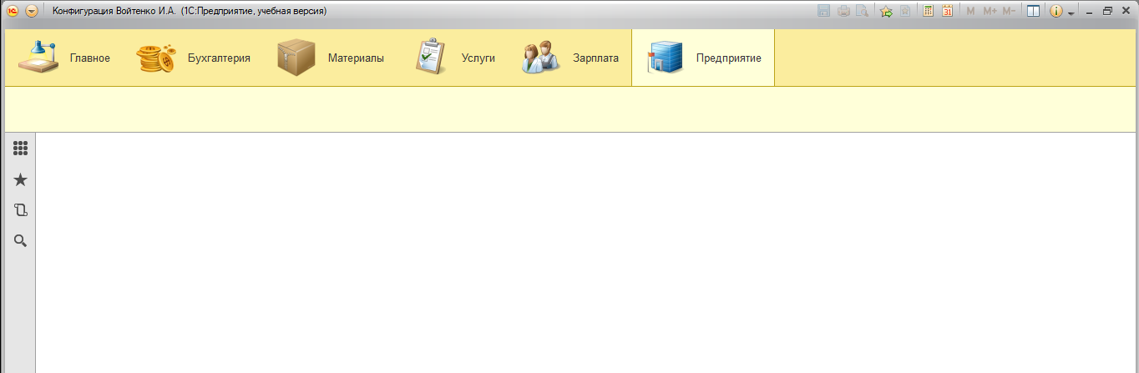

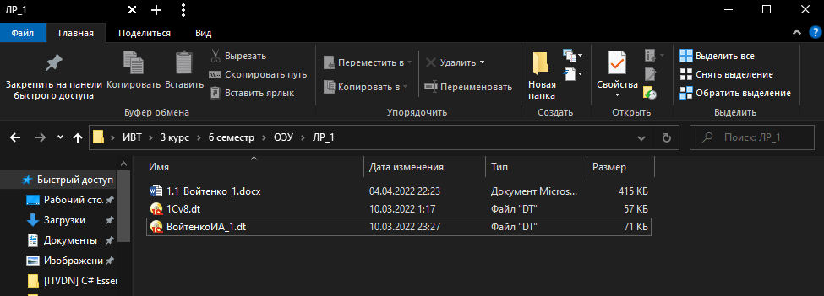

**Ответы на вопросы (номер по журналу 3)**

**3. Что такое конфигурация на платформе 1С предприятие 1С 8.3?**

Конфигурация - представляет собой программное решение для автоматизации определенной области учета. Конфигурация не является самостоятельным программным продуктом, а может исполняться только под управлением платформы «1С:Предприятие».

**9. Какое расширение имеет файловая информационная база на платформе 1С-предприятие 8.3?**

<название файла>.dt

**17. Как можно изменить порядок вывода Подсистем в режиме исполнения?**

Для этого выбираем команду Главное меню ->Вид-> Настройка панели разделов. Здесь используя стрелки можно изменить порядок разделов.

**22. Может ли иметь один справочник несколько табличных частей? Если да, то приведите смысловой пример, если нет, то приведите аргументированное обоснование.**

В 1С:Предприятии 8 появилась возможность для справочника создать одну или несколько табличных частей. Эту возможность рекомендуется использовать для отражения информации, связанной с данным элементом, но не имеющей собственной объектной сущности (для таких объектов рекомендуется завести подчиненный справочник).